Professioni
Questa tabella permette l'inserimento dei record che sono poi usati in anagrafe e nel gruppo programmi Albi e programmi collegati.
La videata di ricerca così composta vi permette di interrogare l'intero elenco, ricerca senza campi, o restringere il numero di risultati che volete visualizzare filtrando:
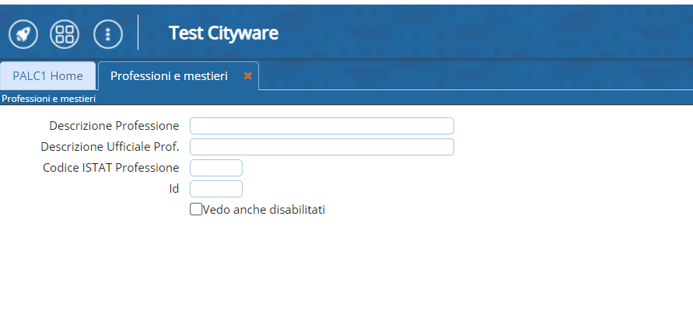

Inserimento Nuovi Record
Avviene attraverso la funzione NUOVO o il + in fondo alla pagine di elenco.
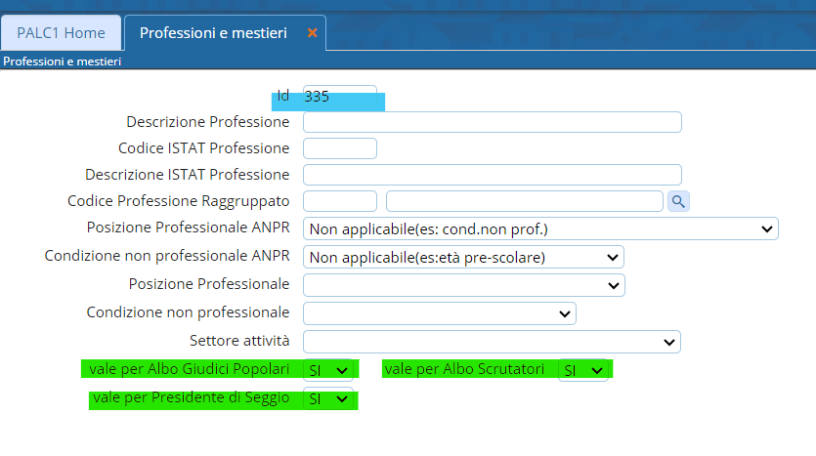
l'id è il progressivo professione, codice che poi ritroverete nella compilazione in anagrafe, i campi in verde sono le abilitazioni per gli albi, vanno inserite in conformità con la normativa, che trovate disponibile nella prima videata del gruppo programmi Elettorale, disponibile al seguente link. Accesso al programma

